**2020학년도 졸업논문(온라인 제출용)**

|  |  |  |  |  |  |
| --- | --- | --- | --- | --- | --- |
| **인적 사항** | **학과** | | 컴퓨터과학과 | | |
| **학번** | | 201734-358514 | | |
| **성명** | | 김야진 | | |
| **연락처** | **자택** | 서울 관악구 삼성동 1726  우정아파트 105동 2002호 | | |
| **직장** | ㈜ 바오밥넷 | | |
| **휴대폰** | 010-7484-8741 | | |
| **이메일** | okimyj@knou.ac.kr | | |
| **※ 논문제출(접수) 후 수정(보완)에 대한 지도 사항이 이메일로도 보내질 수 있으므로**  **학교 홈페이지에 등록되어 있는 메일이 올바른지 반드시 확인하고, 수시로 지도 사항**  **여부를 점검하시기 바랍니다.** | | | | | |
| **논문계획서 접수 번호** | **20-2-015-34-014** | | | **논문 유형** | **D형** |
| **논문 제목** | 수공예품 판매 사업자를 위한 어플리케이션 | | | | |

**※ 졸업논문 대필 등 부정한 방법으로 논문을 제출할 경우, 학칙 제66조에 의거 징계**

**하고, 논문은 무효 처리 함.**

**※ 제출한 논문은 일절 열람 및 반환하지 않으니 자료는 각자 보관하기 바람.**

목차

1. 서론 3

1. 서론

1.1 목표

Unity3D 엔진은 OpenGL을 기반으로 한 멀티플랫폼 엔진으로 Android, IOS, Windows 등 여러가지 환경에서 하나의 코드로 동일한 결과물을 보여줄 수 있다. 보통 콘솔 및 PC 게임과 모바일 게임, VR, 영화나 애니메이션 등에 주로 사용 되고 있지만 UGUI의 등장으로 일반적인 2D UI로 이루어진 어플리케이션 개발도 용이하게 되었고 Unity3D 엔진을 사용한 모바일 게임에서도 일반적인 UI는 UGUI를 이용해 제작하는 경우가 많으며 실제로 Unity3D 엔진을 이용한 볼링 점수 관리 어플리케이션도 있다.

UGUI의 이해도와 Unity3D 엔진내에서의 자료 저장, 자료 구조 설계 등의 능력 향상을 목표로 수공예품 판매 사업자를 위한 어플리케이션 개발을 목표로 한다.

1.2 Unity3D 엔진의 특징과 UGUI

Unity3D 엔진의 가장 큰 특징 중 하나는 컴포넌트 개념이다.

컴포넌트는 소프트웨어 구성단위를 미리 만든 후 이를 조립해 하나의 동작을 할 수 있도록 만드는 개념으로 기본적으로 모든 Object 는 Transform (위치정보) 컴포넌트를 가지며, 이를 기반으로 해당 오브젝트가 어느 곳에 위치하고 어떤 회전 값을 가지고 있고, 크기는 어떠한지 지정 할 수 있게 된다. 비교적 난이도가 낮은 C#, JavaScript, Boo Script을 이용해 개발이 가능하고, 체계적인 레퍼런스와 함께 많은 교육자료, 튜토리얼 등의 자료들이 있어 프로그래밍 초급자도 접근이 쉽다. Unity 4.6 버전부터 추가된 UGUI는 Canvas, Text, Image, Input Field, Button, Toggle, Scroll View, Event System 등 여러가지 컴포넌트들로 복잡한 UI를 보다 쉽게 구현 할 수 있도록 도와준다. 해당 프로젝트에서는 Canvas, Image, Text, Input Field, Button, Toggle Group, Toggle, Scroll View, Event System과 Unity에서 제공하는 Json Utility, Player Prefs를 활용 한다.

Canvas : Unity에서 UI 오브젝트를 렌더링 하기 위한 루트 컴포넌트

Text : Text 를 출력할 수 있는 컴포넌트

Image : 이미지를 출력할 수 있는 컴포넌트

Input Field : 사용자로부터 문자열 입력을 받을 수 있는 컴포넌트

Button : 사용자의 클릭 이벤트를 받을 수 있는 컴포넌트

Toggle Group, Toggle : on/off 상태가 사용자 클릭에 따라 바뀌는 컴포넌트

(Tab 기능을 만들기 위해 Toggle Group과 Toggle 컴포넌트를 함께 사용한다.)

Scroll Rect : 내부 컨텐츠의 사이즈가 정해진 영역을 초과하는 경우 스크롤링 해주는 컴포넌트.

Event System : 사용자의 Input 을 처리하는 시스템 컴포넌트.

Json Utility : 직렬화 된 객체를 json 포맷으로 바꾸거나 해당 객체로 변경하는 기능을 제공.

Player Prefs : 유저 데이터를 로컬 저장 공간에 저장할 수 있는 기능 제공.

2. 본론

2.1 기본 설계도

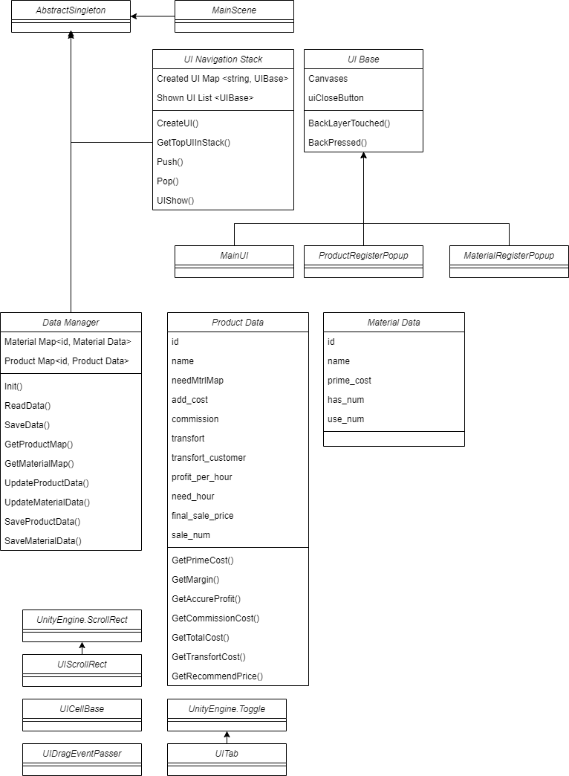

Unity3D 엔진은 기본적으로 2D 어플리케이션을 위한 엔진은 아니기 때문에 리소스의 효율적인 관리와 유저의 편의성을 위해서는 몇가지 추가적인 기능과 컴포넌트 오버라이딩이 필요하다.

자세한 것은 다음의 목차에서 서술한다.

2.1.1 UI Navigation Stack

1. 설계

1.1 UI Stack Manager

UGUI는 기본적으로 3D화면 위에 버튼, 텍스트 상자등의 UI를 띄우는 목적이기 때문에

Page 같은 개념이 없고 특정 UI를 팝업 메시지 처럼 화면 가장 상위에 띄우거나 화면 이동시

뒤로가기 버튼을 이용해 이전 화면으로 돌아가는 등의 기능이 따로 필요함.